**•**

Приложение 1

К паспорту особо охраняемой природной территории местного значения «Охраняемый природный ландшафт Хаапала»

Карта - схема земельного участка особо охраняемой природной территории местного значения «Охраняемый природный ландшафт Хаапала», (масштаб 1:25 000)

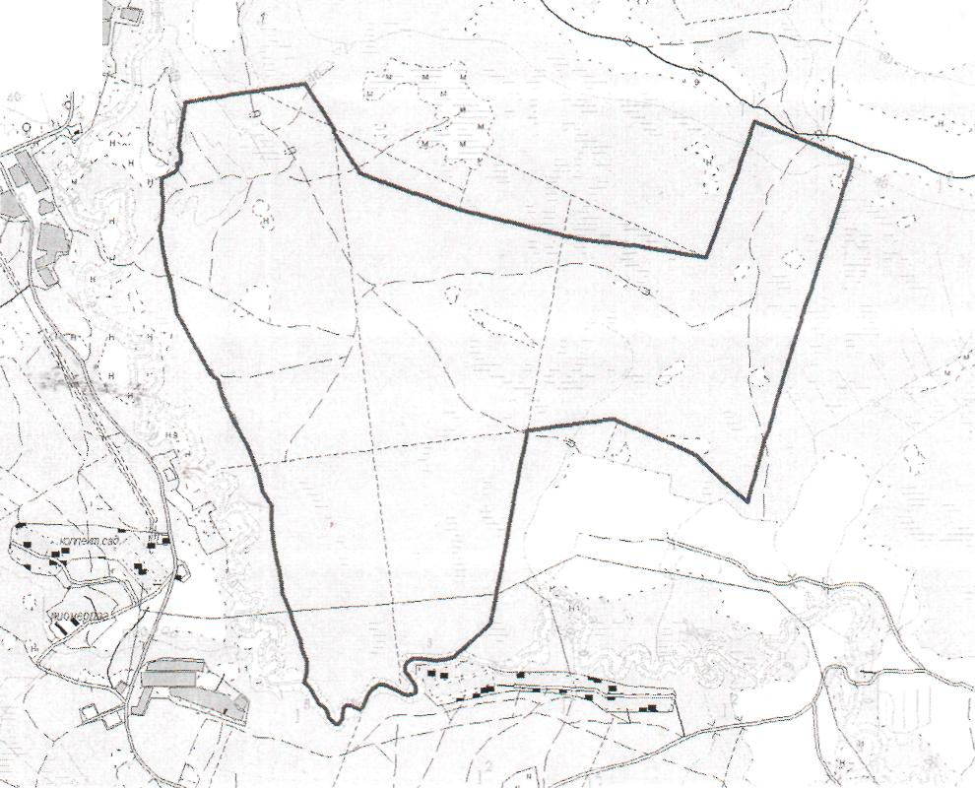

*ЛЕНИНСКОЕ*